拓展任务
1.（2019东城二模）小麦是常见的农作物之一，将其磨成面粉后可用来制作面包、馒头、饼干、蛋糕等多种食物。
（1）小麦中富含淀粉，为验证“胰液对淀粉的消化作用”，小明设计了如图1所示的实验，本实验的正确操作顺序为 （用图中字母表示）。 若实验结果为 ，则说明胰液对淀粉有消化作用。
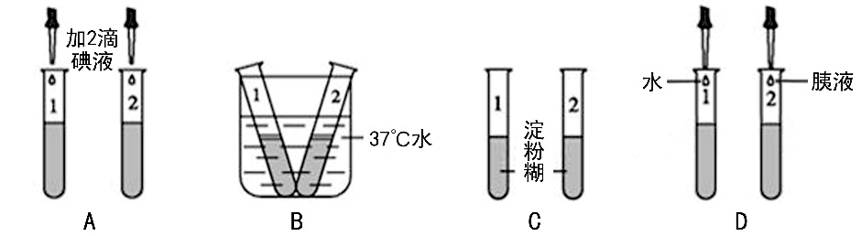

图1

（2）小麦中还含有麸质蛋白。麸质蛋白很难被人体彻底消化吸收，会引发部分人群过敏，进而引起小肠绒毛的萎缩。小肠绒毛是图2中的结构 （填序号），绒毛减少将会降低人体对营养物质的 作用，进而导致人体出现腹泻、消瘦等症状。
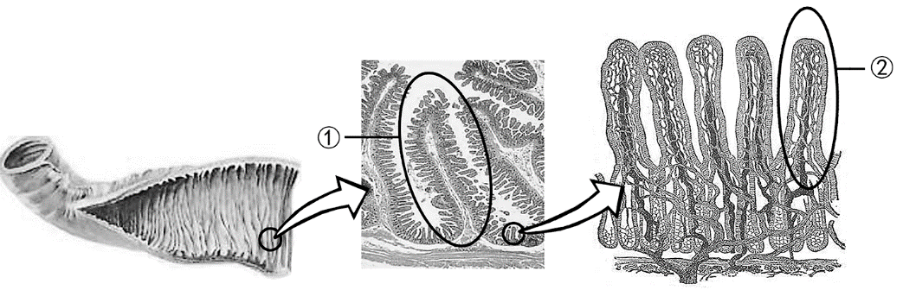

图2

（3）中科院上海生命科学研究院的研究人员对麸质蛋白摄入量与糖尿病患病风险的相关性进行了调查研究，结果见图3。对于麸质蛋白不过敏的健康人，你 （填“建议”或“不建议”）每天摄入适量的麸质蛋白，理由是 。
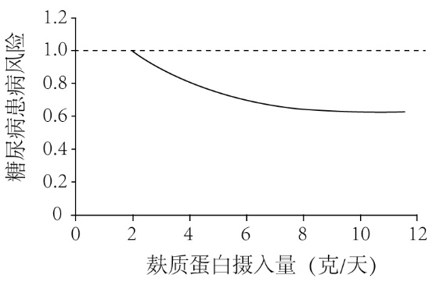
图3

2.（2019东城期末）动脉导管是胎儿时期连接肺动脉与主动脉的正常血流通道。正常情况下，胎儿出生后动脉导管即发生闭合。动脉导管闭合不及时是一种较常见的先天性心血管畸形，占先天性心脏病总数的12%～15%。请回答问题：
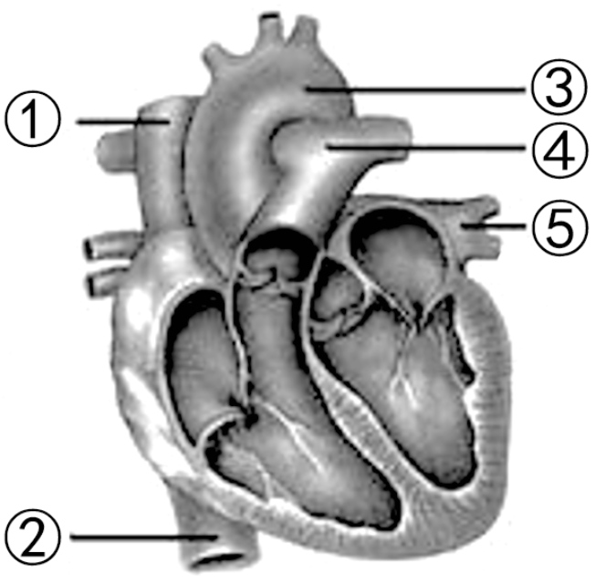
（1）图中③和⑤属于不同类型的血管，与⑤相比，③的管壁 ，血流速度 。在血液循环的过程中，血液成分的改变一般发生在 （填血管类型）处，该种血管的管壁 ，适于进行物质交换。
（2）动脉导管位于图中的 （填序号）之间。胎儿出生后， 作为呼吸器官迅速膨胀，承担起气体交换的功能，肺循环形成，动脉导管的作用丧失。
（3）动脉导管未闭合会造成主动脉的血液经过未闭合的动脉导管直接流向肺动脉，使肺动脉的血管壁压力 ，继而导致一系列不良症状。

3.[2019朝阳一模]近期，北京生命科学研究所的科研团队发表了对肺泡发育过程的研究成果。如下图所示。
（1）肺泡上皮祖细胞位于树枝状的支气管末端。胚胎发育后期，祖细胞通过________形成扁平的Ⅰ型细胞和立方体状的Ⅱ型细胞。其中，Ⅰ型细胞主要行使气体交换功能；Ⅱ型细胞可分泌表面活性物质，还可作为成年肺泡的上皮干细胞，帮助肺泡再生。由图可知，肺泡Ⅰ型、Ⅱ型细胞交替排列，均为____层细胞。
（2）从图中可以看出肺泡外还有________细胞构成的弹性纤维，使肺泡有良好的弹性。
（3）由于胎儿肺泡内充满羊水，无法进行呼吸运动，生命活动所需氧气通过____从母体获得。羊水逐渐对肺泡祖细胞产生压力，使部分肺泡祖细胞被拉伸成扁平状形成肺泡____细胞。
（4）羊水减少导致胎儿的肺功能不全，根据此项研究，请分析原因________________。

4.[2019石景山一模]为探究肾脏功能，科学家运用微穿刺技术，以小鼠肾脏为实验材料进行了一系列实验，见下图。请据图分析回答下列问题：
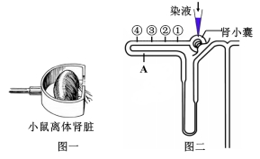
（1）为了使小鼠离体肾脏仍具有生命活性，首先将肾脏置于特殊的容器中（见图一），并用浸泡了______（蒸馏水/生理盐水）的棉花覆盖在肾脏表面，然后在棉花上覆盖琼脂及矿物油，起到保温和保护作用；此外，不能扭曲、挤压与肾脏相连的血管和________，以免对肾脏的正常功能造成影响。
（2）在实体显微镜下，放大150倍后，能观察到肾脏浅层的肾小囊。科学家用毛细玻璃管刺入肾小囊并注入染液（见图二），染液随着原尿进入与其相连的[A]_______中。与血浆相比，原尿中不含大分子蛋白质，原因是____________。
（3）在A的①②③④处分别进行穿刺，并检测抽提出的液体，发现某物质的含量在不断降低，最终为零，该物质是______（无机盐/葡萄糖/尿素），说明该物质被________进入循环系统。

